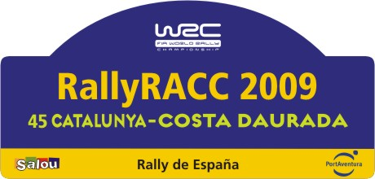

RECONNAISSANCES ONLY - ENTRY FORM

 | 1st DRIVER  PILOTO | CO-DRIVER  COPILOTO
Family Name
Apellido
First (given) name
Nombre
Date of birth
Fecha de nacimiento
Nationality (as passport)
Nacionalidad (pasaporte)
Postal Adress
Dirección
Passport No.
Nº pasaporte

Phone No (business)
Teléfono (oficina)
Phone No (private)
Teléfono (privado)
Mobile phone No
Teléfono móbil

Fax No
E-mail

Competitions licence No.
Nº licencia
Issuing ASN
Federación emisora
Driving licence No
Nº permiso conducir
Country of issue
País emisor

Recce CAR / VEHICULO
Make / Marca |  | Registration No / Matrícula
Model / Modelo |  | Country of registration

Recce ENTRY FEES / DERECHOS DE INSCRIPCIÓN para Reconocimientos

1,000 € (only recce entry fees)

Swift bank transfer (receipt compulsory) to: Banco Sabadell
Cheques are not accepted Trav. de Gracia, 3 – 08021 Barcelona
Transferencia bancaria (recibo obligatorio) a: IBAN: ES03 0081 0105 1200 0101 4203
No se admiten cheques Swift: (BIC): BSABESBB

